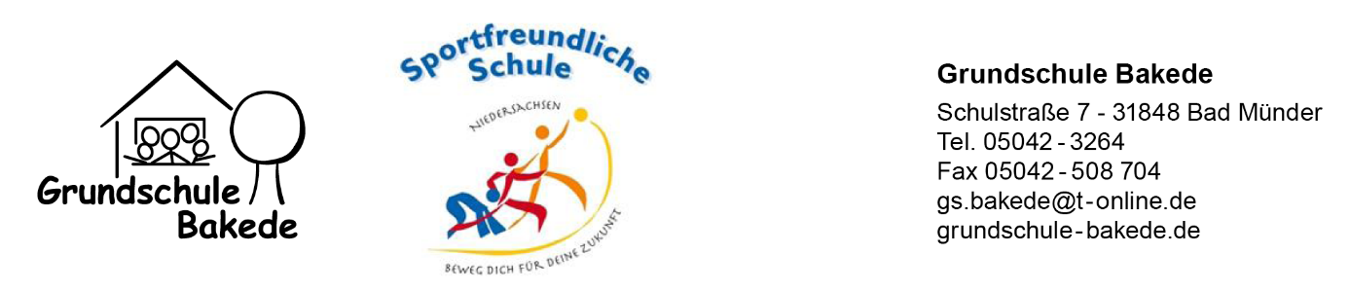

Klasse 2, Materialliste für das Schuljahr 2023/2024

Liebe Eltern,
die Kinder können und sollten die Materialien aus dem 1. Schuljahr weiter benutzen.
Nur da, wo etwas fehlt oder nicht mehr funktionsfähig ist, sollten Sie bitte nachbessern bzw. auffüllen. Bitte beschriften Sie alle Teile mit dem Namen Ihres Kindes.

Federtasche gefüllt: 2 dicke / Jumbo Bleistifte
1 Radiergummi
1 Anspitzer
6 dicke / Jumbo Buntstifte in gelb, rot, blau, grün, braun, schwarz
1 Lineal, circa 15-20 cm
1 Folienstift, wasserlöslich = nicht (non) permanent, „f“ wie fein
1 Textmarker (z. B. gelb)
4 Fineliner in rot, blau, grün, schwarz

Schlampermäppchen gefüllt: 1 Bastelschere (spitz)
2 Klebestifte
1 Anspitzer mit Auffangbehälter

1 Marken-Deckfarbenkasten (12 Farben)
8 Wachsmalstifte
3 Borstenpinsel 4/8/12
1 Wasserbehälter
1 Malkittel (z.B. alter Oberhemd / großes T-Shirt)

1 Malblock DIN A 3
6 Papp-Schnellhefter in rot, grün, blau, gelb, lila, weiß
2 Einlegemappen (1x Postmappe, 1x Farbe nach Wahl)
1 Blanko-Block DIN A 4 (bitte gelocht!)
1Schreibheft DIN A 5, Lineatur 2
1 Paar Hausschuhe

Turnbeutel gefüllt: Hallenturnschuhe (im Sommer auch Outdoor-Sportschuhe)
T-Shirt
Turnhose / Radler
ein Paar Ersatz-Socken
3 Haargummis (bei langen Haaren)

Bitte denken Sie daran, auch die Arbeitsmittel der Schulbuchliste rechtzeitig zu bestellen.

Versehen Sie ebenso alle Arbeitshefte auf dem Umschlag vorn mit dem Namen Ihres Kindes.

